**ZAŁĄCZNIK NR 2. OPIS PRZEDMIOTU ZAMÓWIENIA - INFRASTRUKTURA DO ŁADOWANIA AUTOBUSÓW**

|  |  |  |
| --- | --- | --- |
| **1.** | **Stacja ładowania - pantografowa** | |
| 1.1. | Wymagania ogólne | Zakres zamówienia obejmuje zaprojektowanie wraz z uzyskaniem pozwoleń i/lub dokonaniem właściwego zgłoszenia, wytworzenie oraz przekazanie Zamawiającemu dokumentacji, wyprodukowanie, dostarczenie, wykonanie niezbędnego fundamentu pod posadowienie, montaż, podłączenie (w tym do wszystkich wymaganych sieci w szczególności energetycznej i informatycznej) i uruchomienie pantografowej stacji ładowania autobusów z napędem elektrycznym zgodnie z załączonym Programem Funkcjonalno-Użytkowym (PFU) z zaznaczeniem, że w tym zamówieniu do wykonania jest wyłącznie jedna stacja pantografowa zaznaczona Rysunkach do OPZ - INFRASTRUKTURA DO ŁADOWANIA AUTOBUSÓW, rys. 1  (na końcu dokumentu). Ładowarka zostanie podłączona i zasilona energią ze stacji TRAFO wskazanej w PFU (jak zaznaczono na rys. 1), która będzie dostępna przed instalacją stacji pantografowej.  Zadaniem Wykonawcy będzie podłączenie poszczególnych ładowarek do sieci informatycznej oraz włączenie każdego z urządzeń do Systemu Zarządzającego użytkowanego przez Operatora, tak aby możliwe było wykorzystanie pełnych funkcjonalności urządzenia.  W ramach zadania należy wykonać również instalację teletechniczną IT w celu podłączenia ładowarki i monitoringu do sieci informatycznej Operatora, jak przedstawiono na Rysunkach do OPZ - INFRASTRUKTURA DO ŁADOWANIA AUTOBUSÓW, rys. 5.  Wykonawca zaprojektuje i wykona Urządzenie zgodnie z obowiązującymi przepisami i normami, w szczególności wymogami wskazanymi w Ustawie z dnia 11 stycznia 2018 r. o elektromobilności i paliwach alternatywnych (Dz.U. 2018, poz. 317 z późn. zm.) oraz Rozporządzeniu Ministra Energii z dnia 26 czerwca 2019 r. w sprawie wymagań technicznych dla stacji ładowania i punktów ładowania stanowiących element infrastruktury ładowania drogowego transportu publicznego (Dz.U. 2019 poz. 1316 z późn. zm.). Urządzenie musi spełniać wymagania aktualnie obowiązujących przepisów w zakresie EMC (Electro Magnetic Compatibility).  Wymaga się, aby oferowana ładowarka posiadała oznakowanie CE oraz deklarację zgodności lub certyfikat zgodności zgodnie z wymogami Ustawy z dnia 30 sierpnia 2002 r. o systemie oceny zgodności (Dz. U. z 2019 poz. 155).  Ładowarka pantografowa musi być ładowarką typu „odwróconego”, co oznacza, że platforma zasilająca musi być zamontowana do nożycowego pantografu opuszczanego ze słupa (masztu przytwierdzonego do podłoża) na dach autobusu, na którym zamontowane będą 4 szyny kontaktowe.  Wymagane jest umożliwienie ładowania pojazdu poprzez:   * podjazd autobusu do stacji dokującej z tolerancją zatrzymania do ładowania:   - min. ±300 mm w kierunku wzdłużnym do osi autobusu,  - min. ±250 mm w kierunku poprzecznym do osi autobusu,  - min. ±5° ustawienia osi wzdłużnej autobusu do krawędzi jezdni;   * Wymagane jest malowanie miejsca postojowego. Wzór malowania miejsca postojowego zostanie ustalony po rozstrzygnięciu postępowania przetargowego. Dodatkowo, dla poprawienia skuteczności i poprawności zatrzymania pojazdu w polu kontaktowym pantografu Zamawiający oczekuje montażu elementów infrastruktury ułatwiających optymalne ustawienie autobusu względem masztu pantografowego, np. progów; * rozpoczęcie ładowania zaraz po zatrzymaniu pojazdu, przy czym proces podłączenia autobusu do stacji szybkiego ładowania oraz czas rozpoczęcia procesu ładowania, jak i proces zakończenia ładowania, gotowość autobusu do odjazdu (licząc od momentu zakończenia ładowania) mają być zgodne z normami oraz standardem OCPP min. 1.6 (Open Charge Point Protocol) lub OppCharge 2nd Edition. * ładowanie autobusu podczas przyklęku; * ładowanie autobusu podczas pobytu w nim pasażerów.   Pantografowa stacja ładowania autobusów z napędem elektrycznym musi spełniać warunki:   * monolityczna (stacja ładowania z modułami mocy jest zintegrowana z masztem i pantografem) lub niemonolityczna (osobny maszt z pantografem i stacja ładowania z modułami mocy); * maksymalne wymiary ładowarki (w tym masztu): szerokość max. 2m, głębokość max.1m, wysokość max. 5,5m od jej podstawy, * graniczne wymiary stacji ładowania ograniczone są warunkiem zachowania skrajni w danej lokalizacji  oraz podlegają konieczności uzgodnienia posadowienia z Operatorem - Miejskim Zakładem Komunikacyjnym Sp. z o.o. w Opolu oraz Zamawiającym, * pozostałe wymiary dostosowane do optymalnej współpracy z urządzeniami autobusu, * wymiary i usytuowanie stacji ładowania nie powodujące utrudnienia w dostępie pasażerów/kierowców do drzwi autobusu, * posiadać dodatkowe gniazdko zasilane prądem przemiennym o napięciu 230V, z zabezpieczeniem 10 A, gniazdko umiejscowione w komorze sterowniczej ładowarki lub w złączu kablowym, zabezpieczone przed działaniem warunków atmosferycznych oraz osób trzecich. Zasilanie gniazdka z ładowarki, musi być zabezpieczone przed negatywnym wpływem na pracę całej stacji oraz energia zużyta przez gniazdko musi zostać wydzielona z pomiaru energii zużytej przez całą stację ładowania, * demontaż modułów ładujących z wnętrza ładowarki musi być możliwy, bez konieczności demontażu stacji oraz platformy dokującej, * konstrukcja oraz sposób mocowania platformy dokującej musi zapewniać jej stabilność, * platforma ładowania musi zapewniać proces ładowania przy różnych wysokościach pojazdów elektrycznych; * listwy stykowe platformy ładowania wyposażone w grzałkę przeznaczoną do odladzania listew kontaktowych. Zamawiający dopuszcza rozwiązanie polegające na zastosowaniu listwy stykowej platformy ładowania z grzałką przeznaczoną do odladzania listew kontaktowych na autobusie lub podgrzaniu szyn zamontowanych na autobusie, * wszystkie materiały i urządzenia muszą być dopuszczone do stosowania (użytku), * odporność przed udarami mechanicznymi: IK10, * konstrukcja musi zapewniać wysoką odporność na korozję – elementy metalowe muszą być ocynkowane lub galwanizowane dodatkowo malowane proszkowo lub wykonane ze stali nierdzewnej, * Wykonawca zobowiązany jest do weryfikacji geometrii istniejącej (pętli) drogi pod kątem możliwości prawidłowego podstawienia pod stację ładowania zamawianych autobusów, a w przypadku braku możliwości swobodnego manewrowania (np. konieczności cofania) Wykonawca zobowiązany będzie do przebudowy pętli wraz z uzyskaniem odpowiednich zezwoleń.   obudowy elementów stacji ładowania muszą zapewniać stopień ochrony minimum IP54. Dopuszczalne IP23 dla układu chłodzenia (radiatorów),   * minimalna żywotność (w szczególności okres eksploatacji oraz dostęp do części zamiennych i materiałów niezbędny do utrzymania jego sprawności i poprawności działania) stacji ładowania : 15 lat, * wymagane jest podświetlenie LED przedziałów oraz paneli obsługowych urządzenia, * stacja ładowania autobusów z napędem elektrycznym musi być przystosowana do warunków środowiska, w jakich będzie eksploatowana w Opolu. Musi być odporna na oddziaływanie czynników klimatycznych, zanieczyszczeń powietrza i zapylenia.   Warunki środowiskowe pracy:   * zakres temperatury zewnętrznej: od -25°C do +45°C, * wilgotność względna maksymalna: 95%, * emitowany poziom hałasu musi być mniejszy niż 70dB we wszystkich kierunkach (pomiar w odległości 1,0 m).   Dźwięki emitowane przez urządzenie (nie wyższe niż 70dB) nie mogą być uciążliwe dla osób przebywających w pobliżu stacji ładowania autobusów z napędem elektrycznym. W czasie ładowania w autobusie mogą przebywać osoby oczekujące na przejazd oraz mogą wsiadać lub wysiadać z pojazdu. Urządzenie wraz z autobusem w trakcie ładowania ma być bezpieczne dla pasażerów przebywających wewnątrz autobusu, oczekujących na przejazd oraz w czasie wsiadania lub wysiadania z pojazdu.  Zamawiający informuje, że stacja ładowania autobusów z napędem elektrycznym będzie znajdować się na terenie otwartym, a w związku z tym jej konstrukcja powinna uniemożliwiać ingerencję osób trzecich, w tym uniemożliwić otwarcie obudowy bez specjalistycznych narzędzi oraz być odporna na próby dokonania aktów wandalizmu, a w przypadku ich zaistnienia, ułatwiać usunięcie ich skutków (np. powierzchnie zewnętrzne muszą umożliwiać łatwe usunięcie graffiti i/lub naklejanych ulotek, plakatów itp.). Kolorystyka malowania ładowarki RAL:7024 i RAL 7001 ma zostać wykonana zgodnie z Rysunkami do OPZ - INFRASTRUKTURA DO ŁADOWANIA AUTOBUSÓW Rys. 2.  Pantografowa stacja ładowania ma posiadać możliwość zdalnych aktualizacji, diagnozowania i zdalnego serwisowania.  Ładowarka pantografowa musi być kompatybilna z posiadanymi przez Zamawiającego autobusami o napędzie elektrycznym (Solaris Urbino 12E) wyposażonymi w 4-ry szyny stykowe na dachu pojazdu przeznaczone do współpracy z odwróconym pantografem z mocą ładowania do 300KW (włącznie) oraz 2 gniazda zasilające COMBO 2 o mocy ładowania do 120KW (włącznie). Kompatybilność musi obejmować nie tylko możliwość ich ładowania z maksymalnymi parametrami mocy, ale również kompatybilność w zakresie wymiany danych z autobusem i Systemem Zarządzającym, a w szczególności dla zapewnienia poprawności procesu komunikacji i ładowania magazynów energii niezbędne jest zastosowanie w ładowarce systemu zgodnego z protokołem komunikacyjnym PLC (IEC61851-23, IEC61851-24) zgodnie ze standardem: DIN 70121 i ISO 15118 lub innym równoważnym.  Potwierdzenie pełnej zgodności (test ładowania analogiczny jak przy odbiorze dostarczanych ładowarek) w zakresie ładowania i komunikacji ładowarek z autobusami oraz Systemem Zarządzającym ładowarkami oraz autobusami stanowi warunek odbioru. |
| 1.2. | Instalacje teletechniczne | W ramach przedmiotu umowy należy wykonać kanalizacje i sieć teletechniczną umożliwiającą komunikację ładowarki z systemem informatycznym Zamawiającego.  Kanalizację należy wykonać z rur HDPE o średnicy 110mm i układać na głębokości 0,8m oraz 1,0m ze spadkiem co najmniej 0.3% w kierunku studni kablowej. Kanalizację na całej długości należy zabezpieczyć przed uszkodzeniem mechanicznym przez zastosowanie taśmy ostrzegawczej. Przepusty rurowe do budynku należy wykonać rurą HDPE 110mm i uszczelnić niepalną pianką poliuretanową oraz zaprawą cementową. Kanalizacja powinna być prowadzona w linii prostej z zastosowaniem studni prefabrykowanych betonowych typu SKO-1g na każdym załamaniu trasy większym niż 30 stopni.  Na rysunku nr 5 w Rysunkach do OPZ - INFRASTRUKTURA DO ŁADOWANIA AUTOBUSÓW zobrazowano przykładowe rozmieszczenie tras kanalizacyjnych (kolor czerwony) oraz orientacyjne miejsce istniejącego przepustu do budynku, który należy zastąpić.  Wewnątrz budynku należy poprowadzić trasę kablową od przepustu do istniejącej szafy dystrybucyjnej (IDS), korytkami elektroinstalacyjnymi z tworzywa sztucznego o przekroju 40mm x 25mm. Zastąpi ona istniejącą trasę telekomunikacyjną, który Wykonawca rozbierze. W nowo kładzionych korytkach należy uwzględnić położenie istniejących przewodów alarmowych oraz sieciowych bez ich naruszania. Prowadzenie trasy wewnątrz budynku, po uzgodnieniu z Operatorem. W IDS należy zamontować patchpanel 24 portowy kat. 6 ekranowany z gniazdami keysotne oraz zakupić i zamontować switcha o parametrach:   * Ilość portów RJ45: min. 24 1Gbps PoE. * Ilość portów SFP: min. 4 1Gbps. * Przełącznik zarządzalny. * Obsługa VLAN i trunk w standardzie 802.1Q. * Obsługa 802.1X. * Link Aggregation + LACP. * RSTP. * Blokada portów na podstawie adresów MAC. * SNTP (z automatyczną obsługą DST EU). * Obsługa ramek Jumbo. * Port mirroring. * PoE dostępne dla każdego portu RJ45. * Dostęp za pomocą konsoli HTTPS. * Możliwość montażu w szafie rack. * Wyposażenie: zestaw montażowy do szaf rack.   Kolorem zielonym oznaczono orientacyjną lokalizację słupa z kamerą CCTV, którą należy podłączyć za pomocą nowo wykonanej instalacji teletechnicznej do IDS, zakańczając przewód na patchpanelu.  Kolorem niebieskim oznaczono orientacyjne miejsce montażu nowej szafy dystrybucyjnej (NDS), którą dostarczy Wykonawca, o parametrach:   1. hermetyczna szafa RACK 19”/12U (stopień ochrony min. IP54) 2. drzwi z zamkiem 3. Komplet linek uziemiających 4. Półkę na urządzenia 5. Panel wentylacyjny z termostatem 6. Panel grzewczy z termostatem 7. Listwę zasilającą 5x230V (montaż z tyłu szafy) 8. Panele wieszaki 9. Uchwyty kablowe boczne 10. Panele krosowe 24xRJ45 kat.6 UTP, 1U ze złączami keystone 11. Do szafy dystrybucyjnej należy doprowadzić zasilanie 230V/50Hz 12. wyposażona w switch o parametrach:  * Ilość portów RJ45: min. 8 1Gbps PoE * Ilość portów SFP: min. 2 1Gbps * Przełącznik zarządzalny * Obsługa VLAN i trunk w standardzie 802.1Q * Obsługa 802.1X * Link Aggregation + LACP * RSTP * Blokada portów na podstawie adresów MAC * SNTP (z automatyczną obsługą DST EU) * Obsługa ramek Jumbo * Port mirroring * PoE dostępne dla każdego portu RJ45 * Dostęp za pomocą konsoli HTTPS   Zamontowany na półce.  W kanalizacji należy ułożyć przewody kat.6 F/UTPz. Należy ułożyć 3 przewody:   * od IDS do NDS zakańczając na patchpanelach * od NDS (zakańczając na patchpanelu) do stacji ładowania (wypust z fundamentu z zapasem 2m, zakończony złączem ekranowanym RJ45) * od IDS do kamery (zastąpienie istniejącej instalacji).   Wszelkie ewentualne materiały powstałe po rozbiórce mają zostać zutylizowane przez Wykonawcę. Zamawiający dopuszcza wykorzystanie takich materiałów jedynie w przypadku ich dobrej jakości tj. jeśli pod względem wizualnym i użytkowym mogą być wykorzystywane w okresie gwarancji i zostaną objęte gwarancją Wykonawcy, taką jak dostarczone i zabudowane ładowarki. W przypadku uszkodzenia materiału, wykonawca na własny koszt zastąpi go materiałem nowym. Wbudowane materiały będące własnością wykonawcy muszą spełniać wymagania określone w ustawie z dnia 16 kwietnia 2004 r. o wyrobach budowlanych, odpowiadać normom oraz posiadać stosowne atesty, aprobaty i deklaracje zgodności. Uszkodzony materiał stanowi w tym przypadku własność Wykonawcy.  Wszystkie prace budowlano-montażowe muszą być wykonane zgodnie ze sztuką budowlaną i przy zachowaniu aktualnie obowiązujących przepisów prawa.  Zamawiający informuje, że teren na którym ma zostać zainstalowana pantografowa stacja jest czynną pętlą autobusową, na której podczas realizacji robót musi być utrzymany ruch autobusów.  Teren nie leży w strefie ochrony konserwatorskiej, ale jest pod nadzorem miejskiego architekta. |
| 1.3. | Parametry  elektryczne  stacji ładowania  pantografowego. | Parametry ogólne:  - napięcie wyjściowe: 300-800V DC.,  - wysoka sprawność energetyczna: minimum 95%,  - zasilanie ze źródła napięcia 3x400V AC 50/60Hz  - układ sieci TN / zgodnie z normą PN EN 50160,  - moc wyjściowa (maksymalna) 300 kW.  Znamionowa moc stacji ładowania autobusów z napędem elektrycznym powinna być uzyskana przy napięciu wyjściowym 600V DC oraz:   * maksymalny prąd wyjściowy musi być osiągalny od najniższego napięcia wyjściowego stacji ładowania. Przy wzroście napięcia wyjściowego ładowarka nie może pobierać więcej mocy niż określona moc wejściowa, * konstrukcja stacji ładowania autobusów z napędem elektrycznym oraz wszystkie elementy przewodzące muszą być uziemione, * urządzenie musi zapewniać możliwość awaryjnego ładowania przy pomocy wtyku „plug-in”, kompatybilnego z gniazdem CCS typu 2 (zgodne z IEC 62196-3), z maksymalną mocą ładowania 150kW, * stanowisko ładowania awaryjnego typu „plug-in” musi być wyposażone w przewód o długości w zakresie min. 5m (ostateczna długość do ustalenia przez Wykonawcę po przeprowadzeniu wizji lokalnej w miejscu posadowienia ładowarki) zakończony wtykiem CCS typu 2 oraz we wnękę do jego przechowywania wyposażoną w blokadę uniemożliwiającą dostęp dla osób postronnych (do ładowarki dostarczony zostanie dodatkowo jeden kompletny przewód zapasowy wraz z wtyczką), * awaria w torze ładowania poprzez odbierak nie powinna blokować możliwości ładowania pojazdów przez wtyk typu „plug-in” i odwrotnie, * stacja ładowania autobusów z napędem elektrycznym musi umożliwiać pomiar rzeczywistej energii wyjściowej, zużytej bezpośrednio do ładowania autobusów, * stacja ładowania autobusów z napędem elektrycznym musi być wyposażona w legalizowany licznik energii elektrycznej umożliwiający lokalny i zdalny odczyt zużycia energii dla całej stacji ładowania (licznik może zostać umieszczony w ładowarce lub złączu kablowym, pod warunkami łatwego, ale zabezpieczonego przed dostępem osób nieuprawnionych, dostępu) o odpowiednio dobranej klasie dokładności, * stacja ładowania autobusów z napędem elektrycznym będzie posiadać oświetlenie elektryczne (wolnostojące lub zintegrowane ze stacją) umożliwiające korzystanie z niego w godzinach wieczornych, nocnych i porannych, Wykonawca przewidzi i uzgodni z Zamawiającym lokalizację wyłączników bezpieczeństwa tzw. grzybków odcinających obwody zasilające w energię elektryczną, * komora przyłączeniowa powinna spełniać wymagania dostawcy energii, a jej konstrukcja powinna uniemożliwiać dostęp osób niepowołanych, * współczynnik mocy większy bądź równy 0,95 oraz THDi (Total Harmonic Distortion–Current) mniejsze bądź równe 10% dla mocy znamionowej ładowarki, * możliwość ładowania prądem stałym w trybach: CC (Constant Current), CV (Constant Voltage), * komunikacja pomiędzy stacją ładowania i autobusem musi odbywać się w oparciu o standardy ISO 15118 oraz IEC 61851 – 23 lub IEC61851 DIS oraz OppCharge 2nd Edition, * stacja ładowania autobusów z napędem elektrycznym musi zapewniać komunikację z dowolnym systemem zarządzania ładowarkami zgodnym z OCPP min. 1.6 (Open Charge Point Protocol) lub OppCharge 2nd Edition, w szczególności z Systemem Operatora. * izolacja galwaniczna za pomocą transformatora lub transformatorów separacyjnych pomiędzy źródłem zasilania, a wyjściem ładowarki, zapewniająca bezpieczeństwo użytkownika, * stacja ładowania autobusów z napędem elektrycznym musi chronić przed porażeniem prądem osoby obsługujące pojazd ładowany oraz musi spełniać wszystkie obowiązujące w tym zakresie normy bezpieczeństwa, wymagane jest zabezpieczenie instalacji elektrycznej stacji ładowania bezpiecznikiem dostosowanym do przewidywanego obciążenia, instalacja elektryczna musi być zabezpieczona przed czynnikami środowiskowymi, * wyposażona w układ kontroli rezystancji izolacji obwodów wyjściowych, awaria jednego z modułów ładowania powinna powodować jedynie ograniczenie mocy wyjściowej, a nie wyłączenie całej stacji, * możliwość ładowania ciągłego przy warunkach granicznych (maksymalna moc wejściowa, maksymalny prąd wyjściowy) z wyłączeniem czasu na prace serwisowe.   Stanowisko ładowania musi być wyposażone w sygnalizację wizualną informującą o stanie ładowania stacji ładowania autobusów z napędem elektrycznym:   * niebieski – ładowanie w toku, * zielona – gotowość stanowiska do podjęcia ładowania, * czerwona – awaria stanowiska ładowania.   Stacja ładowania będzie wyposażona w interfejs sieciowy Ethernet RJ45 1Gbps oraz interfejs GSM z możliwością pracy w prywatnym APN (np. poprzez wyposażenie jej w odpowiedni router) w celu komunikacji z Systemem oraz infrastrukturą sieciową Zamawiającego/Operatora. Stacja musi umożliwić automatyczne przełączanie trasy routingu w przypadku awarii jednego z łącz. Po stronie Zamawiającego jest dostarczenie kart SIM oraz pokrycie kosztów komunikacji poprzez GSM. Wykonawca wykona przyłącza teletechniczne pomiędzy szafą dystrybucyjną Zamawiającego a ładowarką. Podstawowym interfejsem komunikacyjnym będzie Ethernet. W przypadku awarii komunikacja zostanie przełączona automatycznie na GSM. Trasy powinny się automatycznie przełączać na łącze podstawowe w przypadku gdy zacznie ono poprawnie funkcjonować. Zamawiający musi mieć możliwość konfiguracji łącza podstawowego.  Stacja ładowania musi być objęta systemem CCTV z ciągłą rejestracją obrazu przystanku autobusowego oraz słupa z pantografem. Kamera musi zostać umieszczona na wolnostojącym słupie lub słupie oświetleniowym (w tym oświetlenia ulicznego). Dokładna lokalizacja kamery do uzgodnienia z Zamawiającym. Zapis obrazu monitoringu dokonywany będzie w rejestratorze (wyposażony w dysk SSD lub HDD/ kartę SD o pojemności min. 128 GB, przystosowane do pracy w trudnych warunkach i zapisu obrazu wideo) pracującym w trybie ciągłym w pętli i będzie umożliwiał transmisję danych poprzez interfejsy komunikacyjne stacji ładowania. Parametry minimalne kamery: rozdzielczość 5 MP (2560 x 1920, 25 kl/s), obraz kolorowy, zasięg IR 8m, dzień/noc ICR, BLC, HLC, (D)WDR, kompresja: H.265, obudowa: IP66, IK10, kąt widzenia [°]: 180”, temperatura pracy kamery i rejestratora: od -30 °C do 60 °C. Parametry konfigurowalne kamery: jasność, kontrast, nasycenie, strefy prywatności, detekcja ruchu. Możliwość zmiany parametrów nagrywania na podstawie detekcji ruchu (w tym ilości klatek na sekundę). Możliwość zmiany obszaru detekcji ruchu. Kamera powinna posiadać możliwość zmiany rozdzielczości, jakości i przepustowości, znak czasu i opis na obrazie. Zgromadzony materiał wideo powinien być archiwizowany przez minimum 20 dni w rozdzielczości min. 1600 x 1200. Musi istnieć możliwość zdalnego podglądu oraz pobierania nagrań przez łącza stacji ładowania. W przypadku montażu na zewnętrznym słupie, Zamawiający dopuszcza możliwość podpięcia rejestratora i/lub kamery do NDS. Rejestrator musi posiadać zabezpieczenie przed ingerencją osób trzecich w jego działanie oraz zabezpieczenie przed dostępem do zarejestrowanych materiałów np. poprzez hasło. Rejestrator powinien automatycznie synchronizować datę i godzinę nagrania za pomocą protokołu NTP z możliwością wskazania serwera czasu oraz automatycznym przełączaniem DST.  Stacja ładowania musi uwzględnić parametry techniczne taboru autobusowego i zostać zaprojektowana tak, aby umożliwiać jednoczesne ładowanie pojazdu oraz przejazd /postój autobusów innych linii na pętli autobusowej przy Pużaka. Wykonawca zobowiązany jest do weryfikacji geometrii istniejącej drogi (pętli autobusowej) pod kątem możliwości prawidłowego podstawienia pod stację ładowania zamawianych autobusów, a w przypadku braku możliwości swobodnego manewrowania (np. konieczności cofania) Wykonawca zobowiązany będzie do przebudowy pętli wraz z uzyskaniem odpowiednich zezwoleń. Zamawiający zgodnie z zapisem w punkcie nr *10.1 Prace koncepcyjne* dokumentu 5a. *Załącznik nr 1 do OPZ Infrastruktura ładowania - PFU „Budowa dwóch pantografowych stacji szybkiego ładowania autobusów elektrycznych wraz z przyłączami energetycznymi w formule zaprojektuj i wybuduj”* (z wyłącznikami opisanymi w niniejszym dokumencie) zdecydował się na wariant z pantografem odwróconym i złączem plug-in i wymaga co przygotowania koncepcji przejazdu i ładowania autobusu na pętli przy ul. Pużaka.  Obsługa stacji ładowania autobusów z napędem elektrycznym musi zapewniać możliwie maksymalną ergonomię oraz łatwość i bezpieczeństwo obsługi urządzenia. Dotyczy to także wszystkich elementów związanych z obsługą stacji.  Po dokonaniu instalacji stacji ładowania autobusów z napędem elektrycznym Wykonawca zobowiązany będzie do dokonania stosownego podłączenia do sieci zasilającej oraz wykonania wymaganych pomiarów rezystancji izolacji ochronnej oraz ochrony przeciwporażeniowej. Stacja ładowania autobusów z napędem elektrycznym musi posiadać wszystkie wymagane prawem świadectwa dopuszczenia do użytkowania.  Zarządzanie procesem ładowania musi być możliwe przez system zamontowany w pojeździe. Komunikacja pomiędzy stacją ładowania autobusów z napędem elektrycznym i autobusem musi odbywać się w oparciu o standardy ISO 15118 oraz IEC61851 – 23 lub IEC61851 DIS oraz OppCharge 2nd Edition. Ładowarka musi zapewniać komunikację z dowolnym systemem zarządzania stacjami ładowania zgodnym z OCPP w wersji min. 1.6 (Open Charge Point Protocol) lub OppCharge 2nd Edition w szczególności z Systemem użytkowanym przez Zamawiającego. Zapewniona musi być możliwość ładowania w przypadku braku połączenia z serwerem zarządzającym. Zapewniona musi być izolacja galwaniczna za pomocą transformatora lub transformatorów separacyjnych pomiędzy źródłem zasilania, a wyjściem ładowarki, gwarantująca bezpieczeństwo użytkownika. Ładowarka musi posiadać system ochrony przed porażeniem prądem osoby obsługujące pojazd ładowany oraz musi spełniać wszystkie obowiązujące w tym zakresie normy bezpieczeństwa.  Wykonawca zobowiązany jest do dokonanie wszelkich czynności, w tym sporządzenie wszelkiej wymaganej prawem dokumentacji, koniecznych do przeprowadzenia przez UDT badania, o którym mowa w art. 16 ust. 2 pkt. 1 ustawy o elektromobilności oraz złożenia w imieniu Zamawiającego wniosku o przeprowadzenie tych badań i reprezentowania Zamawiającego przed UDT aż do każdorazowego uzyskania pozytywnego wyniku badania. Koszty pierwszego dopuszczającego badania ponosi Wykonawca. Opłaty z tytuły cyklicznych odbiorów UDT (corocznych) w okresie gwarancji będzie ponosił Zamawiający.  Stacja ładowania będzie wyposażona w czytnik RFID w standardzie UNIQE z możliwością odczytu wszystkich 40 bitów. Czytnik będzie wykorzystywany do opcjonalnej autentykacji pojazdów i pracowników.  Operator posiada aktualne warunki przyłączenia nr WP/106273/2020/O03R02 z dnia 03.12.2020 r. wydane przez Tauron Dystrybucja S.A. oraz podpisaną umowę o przyłączenie do sieci dystrybucyjnej nr UP/ WP/106273/2020/O03R02 z dnia 08-12-2020r. z Tauron Dystrybucja S.A. Oba dokumenty stanowią element dokumentacji przetargowej (odrębne pliki).  Operator posiada również wstępny projekt planu przyłącza kablowego SN opracowanego na zlecenie Tauron Dystrybucja S.A. – rysunek nr 6 na końcu dokumentu.  Wykonawca zobowiązany jest do dostarczenia 2 szt. naklejek promocyjnych (Naklejka Wspieramy Elektromobilność ZTP 48,8x7 cm; odrębny plik), pełny kolor, wydruk wykonany np. w technologii HP LATEX i zastosowany laminat ochronny UV oraz do umieszczenia na obudowie logotypów Zamawiającego i Operatora (malatura lub naklejki) Szczegóły do ustalenia z Zamawiającym podczas realizacji. |
| **2.** | **Stacje ładowania zajezdniowe** | |
| 2.1. | Wymagania  ogólne | Zakres zamówienia będzie obejmował zaprojektowanie wraz z uzyskaniem wszystkich pozwoleń i wytworzeniem oraz przekazaniem Zamawiającemu Dokumentacji, wyprodukowanie, dostarczenie, posadowienie ładowarek na przygotowanych przez Zamawiającego fundamentach na stanowiskach placu postojowego, montaż, podłączenie i uruchomienie 4 podwójnych stacjonarnych ładowarek dwustanowiskowych o mocy wyjściowej 120 kW każda z możliwością pracy w trybie 2 x 60 kW każda, na zajezdni autobusowej przy ul. Luboszyckiej 19 w Opolu.  Obowiązkiem wykonawcy jest wykonanie czterech fundamentów dla ładowarek zajezdniowych oraz ich posadowienie i podłączenie do istniejących złączy kablowych. Odpowiednie kable zasilające 5xYKXs1x95 są doprowadzone do miejsc, w których mają zostać posadowione fundamenty (fundamenty dostarcza Wykonawca). Do każdego miejsca posadowienia ładowarki doprowadzony został kabel Ethernet. Zadaniem Wykonawcy będzie podłączenie poszczególnych ładowarek do tej sieci oraz włącznie każdego z urządzeń do Systemu użytkowanego przez Operatora, tak aby możliwe było wykorzystanie pełnych funkcjonalności urządzenia. Nie będą więc wymagane prace budowlane, ułożenie kabla.  Wszelkie ewentualne materiały powstałe po rozbiórce mają zostać zutylizowane przez Wykonawcę. Zamawiający dopuszcza wykorzystanie takich materiałów jedynie w przypadku ich dobrej jakości tj. jeśli pod względem wizualnym i użytkowym mogą być wykorzystywane w okresie gwarancji i zostaną objęte gwarancją Wykonawcy, taką jak dostarczone i zabudowane ładowarki. W przypadku uszkodzenia materiału, wykonawca na własny koszt zastąpi go materiałem nowym. Wbudowane materiały będące własnością wykonawcy muszą spełniać wymagania określone w ustawie z dnia 16 kwietnia 2004 r. o wyrobach budowlanych, odpowiadać normom oraz posiadać stosowne atesty, aprobaty i deklaracje zgodności. Uszkodzony materiał stanowi w tym przypadku własność Wykonawcy.  Operator na terenie zajezdni posiada odpowiednią infrastrukturę do zasilania ładowarek, dla uzyskania wymaganych parametrów ładowania w tym kable energetyczne, jak i stację Trafo. Rzut zajezdni wraz z oznaczonymi lokalizacjami stacji ładowania jest przedstawiony na rysunku nr 4 Rysunków do OPZ - INFRASTRUKTURA DO ŁADOWANIA AUTOBUSÓW.  Wykonawca zaprojektuje i wykona Urządzenie zgodnie z obowiązującymi przepisami i normami, w szczególności wymogami wskazanymi w Rozporządzeniu Ministra Energii z dnia 26 czerwca 2019 r. w sprawie wymagań technicznych dla stacji ładowania i punktów ładowania stanowiących element infrastruktury ładowania drogowego transportu publicznego (Dz.U. 2019 poz. 1316 z późn. zm.). Urządzenie musi spełniać wymagania aktualnie obowiązujących przepisów w zakresie EMC (Electro Magnetic Compatibility).  Wszystkie prace montażowe muszą być wykonane zgodnie ze sztuką i przy zachowaniu aktualnie obowiązujących przepisów prawa.  Wymaga się, aby oferowane ładowarki posiadały oznakowanie CE oraz deklarację zgodności lub certyfikat zgodności zgodnie z wymogami Ustawy z dnia 30 sierpnia 2002 r. o systemie oceny zgodności (Dz. U. z 2019 poz. 155).  Zajezdniowa stacja ładowania autobusów z napędem elektrycznym musi spełniać poniższe warunki:   * zabudowa stacji pozwalająca na obsługę dwóch stanowisk (możliwość ładowania jednego lub dwóch autobusów jednocześnie), wymaga się takiego umiejscowienia przewodów do podłączenia autobusów na ładowarce, aby wszystkie stanowiska postojowe po obu stronach wyspy, na której posadowione zostaną ładowarki, tj. dla autobusów na miejscach postojowych umiejscowionych naprzeciw siebie, mogły być wykorzystane do ładowania autobusów elektrycznych; * graniczne wymiary ładowarki związane z planowanym posadowieniem ich na wydzielonych wysepkach na placu postojowym autobusów w danej lokalizacji wskazanej przez Zamawiającego:   − długość stacji ładowania: 1600mm + 10% ,  − szerokość stacji ładowania: 860mm + 10%,  − wysokość stacji ładowania 1500mm + 10%  − maksymalna waga 600kg.  Stacjonarna stacja ładowania autobusów z napędem elektrycznym musi spełniać warunki:   * konstrukcja oraz sposób mocowania ładowarki autobusów z napędem elektrycznym musi zapewniać jej stabilność, * wyposażona w dwa gniazda odkładcze dla dwóch osobnych przewodów ładowania, * podwójny zespół przycisków sterowania dla każdego stanowiska ładowania osobno osadzony na jednej ścianie stacji ładowania, * zapewniony odpowiedni dostęp w celu wykonania napraw, konserwacji urządzenia, * konstrukcja ładowarki powinna uniemożliwiać ingerencję osób przypadkowych w tym uniemożliwić otwarcie obudowy bez specjalistycznych narzędzi oraz być odporna na próby dokonania aktów wandalizmu, a w przypadku ich zaistnienia, ułatwiać usunięcie ich skutków, * odporność przed udarami mechanicznymi obudowy IK10, * konstrukcja musi zapewniać wysoką odporność na korozję – elementy metalowe muszą być ocynkowane lub galwanizowane dodatkowo malowanie proszkowo lub wykonane ze stali nierdzewnej, * stacja ładowania autobusów z napędem elektrycznym musi być przystosowana do warunków środowiska, w jakich będzie eksploatowana w Opolu. Musi być odporna na oddziaływanie czynników klimatycznych, zanieczyszczeń powietrza i zapylenia.   Warunki środowiskowe pracy:   * zakres temperatury zewnętrznej: od -25°C do +45°C, * wilgotność względna maksymalna: 95%, * emitowany poziom hałasu musi być mniejszy niż 70dB we wszystkich kierunkach (pomiar w odległości 1,0 m).   Kolorystyka malowania ładowarek RAL 7024 i RAL 7001 ma zostać wykonana zgodnie z Rysunkami do OPZ - INFRASTRUKTURA DO ŁADOWANIA AUTOBUSÓW, rys. 3.  Obudowy elementów stacji ładowania muszą zapewniać stopień ochrony minimum IP54. Dopuszczalne IP23 dla układu chłodzenia (radiatorów). Minimalna żywotność stacji ładowania autobusów z napędem elektrycznym: 15 lat. Ładowarka autobusów z napędem elektrycznym musi być przystosowana do warunków środowiska, w jakich będzie eksploatowana w Opolu.  Dźwięki emitowane przez urządzenie (nie wyższe niż 70dB) nie mogą być uciążliwe dla osób przebywających w pobliżu stacji ładowania autobusów z napędem elektrycznym.  Stacja ładowania ma posiadać możliwość zdalnych aktualizacji, diagnozowania i zdalnego serwisowania.  Stacja ładowania będzie wyposażona w interfejs sieciowy Ethernet (min. 1Gbps) oraz interfejs GSM z możliwością pracy w prywatnym APN (np. poprzez wyposażenie jej w odpowiedni router) w celu komunikacji z Systemem oraz infrastrukturą sieciową Zamawiającego/Operatora. Stacja musi umożliwić automatyczne przełączanie trasy routingu w przypadku awarii jednego z łącz. Po stronie Zamawiającego jest dostarczenie odpowiednich łącz kablowych oraz karty SIM wraz z pokryciem kosztów komunikacji poprzez GSM. Podstawowym interfejsem komunikacyjnym będzie Ethernet tj. Zamawiający nie dopuszcza, łącza GSM jako podstawowego. Jedynie w przypadku awarii komunikacja zostanie przełączona automatycznie na GSM. Trasy powinny się automatycznie przełączać na łącze podstawowe w przypadku gdy zacznie ono poprawnie funkcjonować. Zamawiający musi mieć możliwość konfiguracji łącza podstawowego.  Stacje ładowania muszą posiadać możliwość zdalnych aktualizacji, diagnozowania i zdalnego serwisowania.  Wykonawca zobowiązany jest do dostarczenia 8 szt. naklejek promocyjnych (Naklejka Wspieramy Elektromobilność ZTP 48,8x7 cm, odrębny plik), pełny kolor, wydruk wykonany np. w technologii HP LATEX i zastosowany laminat ochronny UV oraz do umieszczenia na obudowie każdej ładowarki logotypów Zamawiającego i Operatora (malatura lub naklejki) Szczegóły do ustalenia z Zamawiającym podczas realizacji. |
| 2.2. | Parametry  elektryczne  ładowarek  stacjonarnych: | Parametry ogólne:  - napięcie wyjściowe: 300-800V DC,  - wysoka sprawność energetyczna: minimum 95%,  - zasilanie ze źródła napięcia 3x400V AC 50/60Hz  - układ sieci TN / zgodnie z normą PN EN 50160,  - maksymalna moc wyjściowa dwustanowiskowej stacjonarnej stacji ładowania autobusów z napędem elektrycznym to 120 kW lub możliwość pracy układzie 2 x 60kW.  Stanowiska ładowania będą posiadały dwa tryby pracy:   * tryb pracy ładowania podstawowego (z nominalną – pełną - mocą ładowania 120 kW na pojedynczym stanowisku w przypadku ładowania tylko jednego pojazdu), z możliwością płynnego sterowania mocą ładowania, w przedziale dostępnej mocy. * tryb jednoczesnego ładowania dwóch pojazdów - (z nominalną mocą ładowania 2 x 60kW, aktywowaną automatycznie w przypadku podłączenia drugiego pojazdu) z możliwością płynnego sterowania mocą ładowania pomiędzy wyjściami, w przedziale dostępnej mocy.   Zmiana rozdziału mocy w poszczególnych trybach pracy powinna odbywać się automatycznie. Znamionowa moc stacji ładowania powinna być uzyskana przy napięciu wyjściowym 600V DC oraz:   * maksymalny prąd wyjściowy musi być osiągalny od najniższego napięcia wyjściowego ładowarki przy wzroście napięcia wyjściowego ładowarka nie może pobierać więcej mocy niż określona moc wejściowa, * konstrukcja stacji ładowania oraz wszystkie elementy przewodzące muszą być uziemione, * połączenie ładowarki stacjonarnej z pojazdem realizowane przy pomocy wtyku „plugin, kompatybilnego z gniazdem CCS typu 2 (zgodne z IEC 62196-3), * ładowarka musi być wyposażona w dwa osobne przewody o dł. min. 8m zakończone wtykiem CCS typu 2, wyprowadzone ściany lub ścian bocznych stacji ładowania od strony przodu pojazdu (do każdej ładowarki dostarczony zostanie dodatkowo jeden kompletny przewód zapasowy wraz z wtyczką), * każda ładowarka musi posiadać rozwiązanie typu podwójny wieszak do przewodów plug-in, uniemożliwiające przypadkowe ich uszkodzenie, tj. umożliwiający bezpieczne zawinięcie przewodów ładowarki umiejscowiony w dwóch miejscach ładowarki (podwójny) w pobliżu gniazd odkładczych, * ładowarka musi umożliwiać pomiar rzeczywistej energii wyjściowej, zużytej bezpośrednio do ładowania autobusów dla każdego stanowiska ładowania osobno, poprzez wewnętrzne układy pomiarowe zabudowane w ładowarce, * ładowarka musi umożliwiać pomiar energii wejściowej, pobranej przez stację ładowania w trakcie ładowania autobusów dla każdego stanowiska ładowania osobno, uwzględniającego straty energii w dostarczanych urządzeniach, * ładowarka zostanie wyposażona w licznik energii elektrycznej umożliwiający lokalny i zdalny odczyt zużycia energii dla całej stacji ładowania, licznik może zostać umieszczony w ładowarce lub złączu kablowym, pod warunkami łatwego, ale zabezpieczonego przed dostępem osób nieuprawnionych, dostępu, * ładowarka będzie posiadać podświetlenie klawiszy panelu sterowania umożliwiające korzystanie z niej w godzinach wieczornych, nocnych i porannych, * Wykonawca przewidzi i uzgodni z Zamawiającym lokalizację wyłączników bezpieczeństwa tzw. grzybków odcinających obwody zasilające w energię elektryczną, * komora przyłączeniowa powinna spełniać wymagania dostawcy energii, jej konstrukcja powinna uniemożliwiać dostęp osób niepowołanych, * współczynnik mocy musi być większy bądź równy 0,98 oraz THDi (Total Harmonic Distortion – Current) mniejsze bądź równe 10% dla mocy znamionowej ładowarki, * urządzenie musi umożliwiać ładowanie prądem stałym w trybach: CC (Constant Current), CV (Constant Voltage).   Zarządzanie procesem ładowania musi być możliwe przez system zamontowany w pojeździe. Komunikacja pomiędzy stacją ładowania autobusów z napędem elektrycznym i autobusem musi odbywać się w oparciu o standardy ISO 15118 oraz IEC61851 - 23. Ładowarki autobusów z napędem elektrycznym muszą zapewniać komunikację z dowolnym systemem zarządzania stacjami ładowania zgodnym z OCPP min. min. 1.6 (Open Charge Point Protocol) lub OppCharge 2nd Edition. Zapewniona musi być możliwość ładowania w przypadku braku połączenia z serwerem zarządzającym.  Zapewniona musi być izolacja galwaniczna za pomocą transformatora lub transformatorów separacyjnych pomiędzy źródłem zasilania, a wyjściem ładowarki, zapewniająca bezpieczeństwo użytkownika. Ładowarka musi posiadać system ochrony przed porażeniem prądem osoby obsługujące pojazd ładowany oraz musi spełniać wszystkie obowiązujące w tym zakresie normy bezpieczeństwa.  Wymagane jest zabezpieczenie instalacji elektrycznej wraz ze stacją ładowania autobusów z napędem elektrycznym bezpiecznikiem dostosowanym do przewidywanego obciążenia. Instalacja elektryczna musi być zabezpieczona przed czynnikami środowiskowymi. Ładowarka autobusów z napędem elektrycznym musi być wyposażona w układ kontroli rezystancji izolacji obwodów wyjściowych. Awaria jednego z modułów ładowania nie może powodować wyłączenia całej stacji. Ładowarka musi zapewniać możliwość ładowania ciągłego przy warunkach granicznych (maksymalna moc wejściowa, maksymalny prąd wyjściowego) z wyłączeniem czasu na prace serwisowe.  Stanowisko ładowania musi być wyposażone w sygnalizację wizualną informującą o stanie ładowania:   * niebieski – ładowanie w toku * zielona – gotowość stanowiska do podjęcia ładowania, * czerwona – awaria stanowiska ładowania).   Obsługa stacji ładowania autobusów z napędem elektrycznym musi zapewniać możliwie maksymalną ergonomię oraz łatwość i bezpieczeństwo obsługi urządzenia. Dotyczy to także wszystkich elementów związanych z obsługą stacji. Po dokonaniu instalacji ładowarki Wykonawca zobowiązany będzie do dokonania stosownego podłączenia do sieci zasilającej oraz wykonania wymaganych pomiarów rezystancji izolacji ochronnej oraz ochrony przeciwporażeniowej. Stacja ładowania autobusów z napędem elektrycznym musi posiadać wszystkie wymagane prawem świadectwa dopuszczenia do użytkowania. Wykonawca zobowiązany jest do dokonania wszelkich czynności, w tym sporządzenie wszelkiej wymaganej prawem dokumentacji, koniecznych do przeprowadzenia przez UDT badania, o którym mowa w art. 16 ust. 2 pkt. 1 Ustawy o elektromobilności oraz złożenia w imieniu Zamawiającego wniosku o przeprowadzenie tych badań i reprezentowania Zamawiającego przed UDT aż do każdorazowego uzyskania pozytywnego wyniku badania. Koszty pierwszego dopuszczającego badania ponosi Wykonawca. Opłaty z tytuły cyklicznych odbiorów UDT (corocznych) w okresie gwarancji będzie ponosił Zamawiający.  Stacja ładowania będzie wyposażona w czytnik RFID w standardzie UNIQE z możliwością odczytu wszystkich 40 bitów. Czytnik będzie wykorzystywany do opcjonalnej autentykacji pojazdów i pracowników.  UWAGA: Ładowarki zajezdniowe muszą być kompatybilne z posiadanymi przez Zamawiającego autobusami o napędzie elektrycznym (Solaris Urbino 12E) wyposażonymi 2 gniazda zasilające COMBO 2 umożliwiające ładowanie z mocą do 120KW (włącznie). Kompatybilność musi obejmować nie tylko możliwość ich ładowania z maksymalnymi parametrami mocy, ale również kompatybilność w zakresie wymiany danych z autobusem, a w szczególności dla zapewnienia poprawności procesu komunikacji i ładowania magazynów energii niezbędne jest zastosowanie w ładowarkach systemu zgodnego z protokołem komunikacyjnym PLC (IEC61851-23, IEC61851-24) zgodnie ze standardem: DIN 70121 i ISO 15118 lub innym równoważnym. Niezbędnym jest zapewnienie możliwości ładownia dowolnego autobusu (posiadanego lub dostarczanego przez Wykonawcę) przy wykorzystaniu dostarczanych ładowarki.  Potwierdzenie pełnej zgodności (test ładowania analogiczny jak przy odbiorze dostarczanych ładowarek) w zakresie ładowania i komunikacji ładowarek z autobusami oraz Systemem Zarządzającym ładowarkami oraz autobusami stanowi warunek odbioru. |
| **3.** | **Ładowarka mobilna** | |
| 3.1 | Wymagania Ogólne | Zakres zamówienia będzie obejmował dostarczenie ładowarki wraz przekazaniem Zamawiającego kompletu dokumentacji.  Wymaga się, aby oferowana ładowarka posiadała oznakowanie CE oraz deklarację zgodności lub certyfikat zgodności zgodnie z wymogami Ustawy z dnia 30 sierpnia 2002 r. o systemie oceny zgodności (Dz. U. z 2019 poz. 155).  Ładowarka mobilna musi spełniać poniższe wymagania:   * moc ładowania do 20kW umożliwiająca naładowanie baterii trakcyjnych autobusu od 0 do 100 % energii dostępnej i przeprowadzenie procesu balansowania napięć ogniw. * Napięcie zasilania - 3 x 400 V AC. Podłączenie do sieci dystrybucyjnej za pomocą znormalizowanej wtyczki, przystosowanej do obciążeń prądowych, wynikających z mocy ładowarki. * Zakres napięć wyjściowych musi wynosić co najmniej: 460 – 800 VDC i musi być dostosowany do zakresu napięć pracy baterii trakcyjnych w autobusie. * Musi być wyposażona w sygnalizację LED, informującą co najmniej o: gotowości do ładowania, trwającym procesie ładowania naładowaniu baterii, awarii ładowarki. * Wykonana jako urządzenie wolnostojące w miejscach niezadaszonych, odporne na bezpośrednie oddziaływanie czynników atmosferycznych, przystosowana do użytkowania całorocznego w polskiej strefie klimatycznej. Obudowa ładowarki musi być stalowa, zabezpieczona antykorozyjnie, malowana proszkowo, posiadająca stopień ochronny minimum IP54. Parametr odporności na uderzenia musi wynosić IK 10. * Ładowarka musi posiadać koła umożliwiające jej swobodne przemieszczanie, przy czym postawiona powinna stać stabilnie. * Ładowarka musi spełniać wymagania w zakresie kompatybilności elektromagnetycznej (EMC), tj. zdolność do poprawnej pracy w określonym środowisku elektromagnetycznym i nieemitowanie zaburzeń pola elektromagnetycznego zakłócającego poprawną pracę innych urządzeń pracujących w tym środowisku, zgodnie z obowiązującymi normami i przepisami. * Wyposażone w złącze ładowania typu Combo 2 CCS2 (zgodne z IEC 62196-3), wtykowe – plug-in, zamontowane na przewodzie o długości min. 5 m oraz przewód zasilający zakończony wtyczką CEE 32A o długości min. 5m. * System komunikacji autobusu z ładowarką ma się opierać na aktualnych wytycznych norm z grupy ISO 15118. * Zgodnie z rozporządzeniem Ministra Energii z dnia 26 czerwca 2019 r. w sprawie wymagań technicznych dla stacji ładowania i punktów ładowania stanowiących element infrastruktury ładowania drogowego transportu publicznego, Wykonawca zorganizuje niezbędną dokumentację i zgłosi w imieniu Zamawiającego wniosek o badanie wstępne UDT ładowarki.   Ładowarka będzie wyposażona w interfejs GSM z możliwością pracy w prywatnym APN (np. poprzez wyposażenie jej w odpowiedni router) w celu komunikacji z Systemem oraz infrastrukturą sieciową Zamawiającego. Po stronie Zamawiającego jest dostarczenie karty SIM wraz z pokryciem kosztów komunikacji poprzez GSM.  Ładowarka musi posiadać możliwość zdalnych aktualizacji, diagnozowania i zdalnego serwisowania.  Wykonawca zobowiązany jest do dostarczenia 8 szt. naklejek promocyjnych (Naklejka Wspieramy Elektromobilność ZTP 48,8x7 cm, odrębny plik), pełny kolor, wydruk wykonany np. w technologii HP LATEX i zastosowany laminat ochronny UV oraz do umieszczenia na obudowie każdej ładowarki logotypów Zamawiającego i Operatora (malatura lub naklejki) Szczegóły do ustalenia z Zamawiającym podczas realizacji.  Zarządzanie procesem ładowania musi być możliwe przez system zamontowany w pojeździe. Komunikacja pomiędzy ładowarką i autobusem musi odbywać się w oparciu o standardy ISO 15118 oraz IEC61851 - 23. Ładowarka musi zapewniać komunikację z dowolnym systemem zarządzania stacjami ładowania zgodnym z OCPP min. min. 1.6 (Open Charge Point Protocol) lub OppCharge 2nd Edition. Zapewniona musi być możliwość ładowania w przypadku braku połączenia z serwerem zarządzającym.  Obsługa ładowarki musi zapewniać możliwie maksymalną ergonomię oraz łatwość i bezpieczeństwo obsługi urządzenia. Dotyczy to także wszystkich elementów związanych z jej obsługą.  UWAGA: Ładowarka musi być kompatybilna z posiadanymi przez Zamawiającego autobusami o napędzie elektrycznym (Solaris Urbino 12E) wyposażonymi w 2 gniazda zasilające COMBO 2 umożliwiające ładowanie z mocą do 120KW (włącznie). Kompatybilność musi obejmować nie tylko możliwość ich ładowania ale również kompatybilność w zakresie wymiany danych z autobusem, a w szczególności dla zapewnienia poprawności procesu komunikacji i ładowania magazynów energii niezbędne jest zastosowanie w ładowarkach systemu zgodnego z protokołem komunikacyjnym PLC (IEC61851-23, IEC61851-24) zgodnie ze standardem: DIN 70121 i ISO 15118 lub innym równoważnym. Niezbędnym jest zapewnienie możliwości ładownia dowolnego autobusu (posiadanego lub dostarczanego przez Wykonawcę) przy wykorzystaniu dostarczanej ładowarki.  Potwierdzenie pełnej zgodności w zakresie ładowania i komunikacji ładowarki z autobusami oraz Systemem Zarządzającym ładowarkami stanowi warunek odbioru. |
| **4.** | **System zarządzania i monitorowania stacji ładowania autobusów elektrycznych**  **(stacja ładowania pantografowa i stacje zajezdniowe)** | |
| 4.1 | System zarządzania i monitorowania ładowania (System) | Każda dostarczona ładowarka winna umożliwiać identyfikację procesu ładowania każdego wykorzystywanego autobusu o napędzie elektrycznym za pośrednictwem używanego przez MZK Sp. z o.o. w Opolu system zarządzania i monitorowania stacji ładowania autobusów elektrycznych.  Operator posiada System zarządzania ładowarkami (EOS System, producent: Ekoenergetyka), do którego mają zostać podłączone wszystkie dostarczane stacje ładowania.  System jest zainstalowany na zasobach Operatora. Operator jest odpowiedzialny za zapewnienie komunikacji sieciowej do stacji ładowania.  Dostarczone ładowarki muszą być kompatybilne/ współpracować z Systemem w zakresie:   * komunikacji za pomocą protokołu OCPP min. 1.6 (Open Charge Point Protocol) lub OppCharge 2nd Edition, * umożliwienia realizacji zadań Konsoli Systemu opisanej w punkcie 3.2 * umożliwienia realizacji zadań autentykacji w punkcie 4.3   Zamawiający informuje, że zapewni wymagane licencje dla dołączenia 6-ciu ładowarek do Systemu.  Zamawiający wymaga możliwości komunikacji każdej ładowarki do dwóch instancji Systemu (podstawowego i testowego), ale dostarczenia danych do jednej wskazanej instancji (w podstawowej konfiguracji do systemu podstawowego).  W związku z rozszerzeniem transmisji w obrębie firmy (Operatora), Zamawiający wymaga dostarczenia przełącznika sieciowego w celu rozbudowy infrastruktury sieciowej:   * 24 porty SFP, * możliwość włączenia do istniejącego stosu dwóch przełączników N3024EF-ON z wykorzystaniem technologii stack za pomocą dedykowanych portów i przewodów, * 12 wkładek SFP RJ 45 1Gbps do w/w przełącznika, * 12 wkładek SFP 1310nm 3km WDM SC do w/w przełącznika.   Zamawiający wymaga, żeby wszelkie dane dotyczące pracy i eksploatacji ładowarek były rejestrowane w bazie danych Systemu według ogólnodostępnych i powszechnie stosowanych standardów i były objęte mechanizmami tego systemu w szczególności analizy, raportowania, generowania alertów, monitorowania i zdalnego serwisowania. Cały łańcuch komunikacji, tj. wszelkie dane dotyczące ładowania autobusu poprzez ładowarkę pantografową czy zajezdniową, musi zostać właściwie obsługiwany w systemie ładowania odpowiednio w protokołach OCPP min. 1.6 (Open Charge Point Protocol) lub OppCharge 2nd Edition i/lub za pomocą standardu OppCharge. |
| 4.2 | Konsola Systemu | Konsola Systemu umożliwiać będzie:   * 1. Dostęp do statystyk i danych historycznych urządzeń.   2. Zdalny dostęp i możliwość zarządzania stacją ładowania, mocą oraz infrastrukturą za pośrednictwem aplikacji mobilnej lub aplikacji typu „klient” wykonanej w technologii webowej.   3. Podgląd stanu wszystkich stacji ładowania monitorowanych przez System z podziałem urządzenia:   - włączone i gotowe do ładowania,  - ładujące w danym momencie,  - niedostępne (wyłączone) – urządzenia, które wyślą status o niedostępności, lub nie przesyłają żadnych informacji do serwera Systemu przez określony w konfiguracji czas,  - w stanie błędu – prześlą status o wystąpieniu błędu i pozostają w tym stanie do czasu przesłania statusu informującego o usunięciu błędu;   * 1. Przedstawienie lokalizacji stacji ładowania na mapie, wraz z możliwością podglądu ich stanu.   2. Przeglądanie zarejestrowanych sesji ładowania wraz z następującymi parametrami:   - data i czas rozpoczęcia sesji ładowania,  - data i czas zakończenia sesji ładowania,  - czas trwania sesji ładowania,  - wartość licznika energii wyjściowej, dla początku sesji ładowania,  - wartość licznika energii wyjściowej, dla końca sesji ładowania,  - łączna energia pobrana przez pojazd w czasie sesji ładowania – wyjściowa,  - łączna energia pobrana przez stacje ładowania w czasie sesji ładowania – wejściowa,  - początkowy poziom naładowania baterii trakcyjnych (SoC) ładowanego pojazdu,  - końcowy poziom naładowania baterii trakcyjnych (SoC) ładowanego pojazdu,  - ilość energii przekazanej do pojazdu, wyrażona w procentach, jako różnica pomiędzy początkowym i końcowym poziomem naładowania baterii trakcyjnej (SoC),  - identyfikator pojazdu przedstawiony jako numer boczny pojazdu (numer identyfikacyjny stosowany przez Zamawiającego),  - powód zakończenia ładowania,  - identyfikator gniazda ładowania,  - wykresy zawierające informacje o zmieniających się parametrach ładowania, przesyłanych okresowo przez stacje ładowania w trakcie procesu ładowania:   * napięcie i prąd wyjściowy, * SoC, * moc chwilowa wyjściowa.   UWAGA: Zamawiający w celu spełnienie powyższych wymagań dopuszcza udostępnienie mechanizmu jednoznacznego rozpoznawania przez ładowarkę obsługiwanego autobusu (np. możliwość przypisania numeru bocznego do adresu MAC), możliwego do łatwej obsługi/ wprowadzania/ modyfikacji. Wszystkie elementy systemu (autobus, ładowarka, System, itd.) muszą jednoznacznie identyfikować każdy z elementów system, tak aby raporty dawały czytelne i jednoznaczne wyniki. |
| 4.3. | Autentykacja użytkowników | Dostarczone ładowarki muszą umożliwić poniższą współpracę z Systemem Zamawiającego w zakresie autentykacji:  System Zamawiającego w wersji podstawowej będzie autoryzował i autentykował pojazdy ładowane za pomocą odczytania numeru pojazdu (bezpośrednio lub mechanizmy wiążące np. z adresem MAC) po podłączeniu do stacji ładowania. Pojazdy nie będące na liście dozwolonych nie mogą zostać doładowane  Z wyłączeniem ładowarki mobilnej, System umożliwi włączenie dodatkowej/ alternatywnej/ awaryjnej autentykacji osobnej dla pojazdów i/lub użytkowników, która odbywać się będzie za pomocą, wbudowanego w każdą stację ładowania pojedynczego czytnika RFID. Dodatkowa autentykacja będzie możliwa do włączenia na wskazanych stacjach niezależnie dla pojazdów i/lub pracowników. System umożliwi wybranie/konfigurację czy do rozpoczęcia ładowania należy użyć tylko autentykacji pojazdu, pracownika, czy obydwu. W przypadku włączenia dodatkowej autentykacji tylko dla pracownika, system nadal będzie autentykował pojazdy w sposób automatyczny (opisany w pkt. 4.3, akapit 1). |

1. Wymagany okres gwarancji pantografowej stacji ładowania oraz zajezdniowych stacji ładowania plug-in na:
2. obudowy w zakresie perforacji spowodowanej przez korozję nie krótszy niż 7 lat począwszy od pierwszego dnia miesiąca następującego po miesiącu, w którym dokonano odbioru urządzenia,
3. powłoki lakiernicze i oznakowanie nie krótszy niż 5 lat począwszy od pierwszego dnia miesiąca następującego po miesiącu, w którym dokonano odbioru urządzenia,
4. pozostałe elementy w tym w szczególności na ich prawidłową i bezawaryjną pracę nie krótszy niż 5 lat począwszy od pierwszego dnia miesiąca następującego po miesiącu, w którym dokonano odbioru urządzenia.
5. Wykonawca działając jako pełnomocnik Zamawiającego uzyska w imieniu Zamawiającego, zgodnie z wymaganiami ustawy z dnia 11 stycznia 2018 r. o elektromobilności i paliwach alternatywnych (t.j. Dz.U. z 2019 r. poz. 1124, z późn. zm.), decyzję zezwalającą na eksploatację infrastruktury ładowania drogowego transportu publicznego we właściwej dla Zamawiającego jednostce Urzędu Dozoru Technicznego (UDT). Na podstawie wydanej decyzji zostaną założone księgi rewizyjne urządzeń - sposób ich dostarczenia zostanie uzgodniony między stronami. Uzyskanie decyzji zezwalającej na eksploatację ładowarek stanowi warunek ich odbioru przez Zamawiającego.
6. Po uzyskaniu dopuszczenia do eksploatacji (patrz pkt 1) Wykonawca przekaże Zamawiającemu dokumenty załączone do wniosku o przeprowadzenie badania, o którym mowa w § 17 pkt 1 Rozporządzenie Ministra Energii z dnia 26 czerwca 2019 r. w sprawie wymagań technicznych dla stacji ładowania i punktów ładowania stanowiących element infrastruktury ładowania drogowego transportu publicznego (Dz.U. 2019 poz. 1316 z późn. zm.), to jest:
7. opis techniczny urządzenia;
8. deklarację zgodności, o której mowa w art. 5 pkt 10 ustawy z dnia 30 sierpnia 2002 r. o systemie oceny zgodności (Dz. U. z 2019 r. poz. 155);
9. instrukcję eksploatacji w języku polskim;
10. poświadczenie prawidłowości montażu, którego wzór stanowi załącznik do rozporządzenia;
11. protokoły pomiarów elektrycznych, o których mowa w § 13 ust. 3, zatwierdzone przez osobę spełniającą wymagania kwalifikacyjne dla stanowiska dozoru, o której mowa w przepisach wydanych na podstawie art. 54 ust. 6 ustawy z dnia 10 kwietnia 1997 r. - Prawo energetyczne, wraz z kopią świadectwa kwalifikacyjnego tej osoby poświadczoną przez nią za zgodność z oryginałem;
12. rysunek wraz z opisem:

* miejsca usytuowania urządzenia, w szczególności względem obszarów ruchu drogowego, ruchu pieszego, stanowisk postojowych do ładowania pojazdów, stref zagrożenia wybuchem,
* zastosowanych zabezpieczeń urządzenia przed uszkodzeniami mechanicznymi w rozumieniu § 8 i sposobu odprowadzania wód opadowych, jeżeli warunki otoczenia urządzenia tego wymagają;

1. schemat zasilania urządzenia, w szczególności ze wskazaniem wyposażenia punktu ładowania umożliwiającego połączenie pojazdu z punktem ładowania i pobór energii elektrycznej przez ten pojazd (osprzęt zasilający), wielkości i rodzaju zabezpieczeń, rodzaju i typu przewodów zasilających;
2. kopię protokołu odbioru technicznego instalacji elektrycznej lub przyłącza elektroenergetycznego;
3. opinię o spełnieniu wymagań z zakresu ochrony przeciwpożarowej wystawioną przez rzeczoznawcę do spraw zabezpieczeń przeciwpożarowych;
4. inne niezbędne dokumenty w przypadku zmiany obowiązujących przepisów dotyczących dopuszczenia infrastruktury ładowania do eksploatacji.

Załącznik nr 1: Program Funkcjonalno – Użytkowy „Budowa pantografowej stacji szybkiego ładowania autobusów elektrycznych w formule zaprojektuj i wybuduj” (dokument w odrębnym pliku).

Rysunki do OPZ - INFRASTRUKTURA DO ŁADOWANIA AUTOBUSÓW.

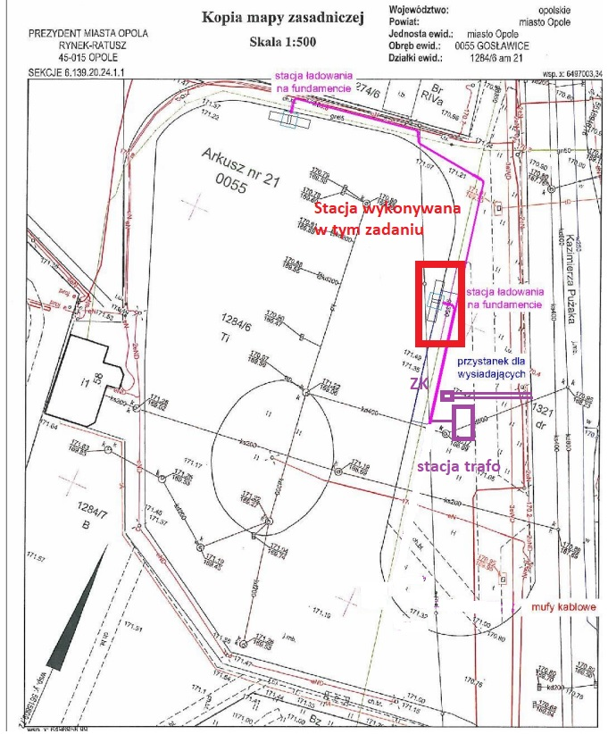

Rys.1 Mapa z zaznaczoną stacją do wykonania.

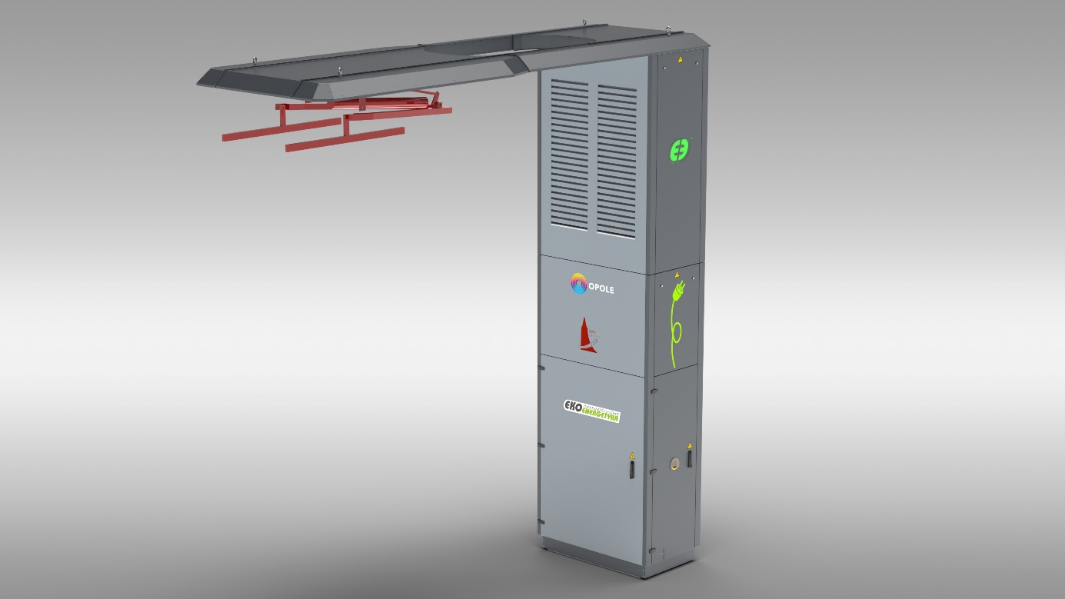

Rys. 2 Rysunek przykładowy stacji pantografowej.

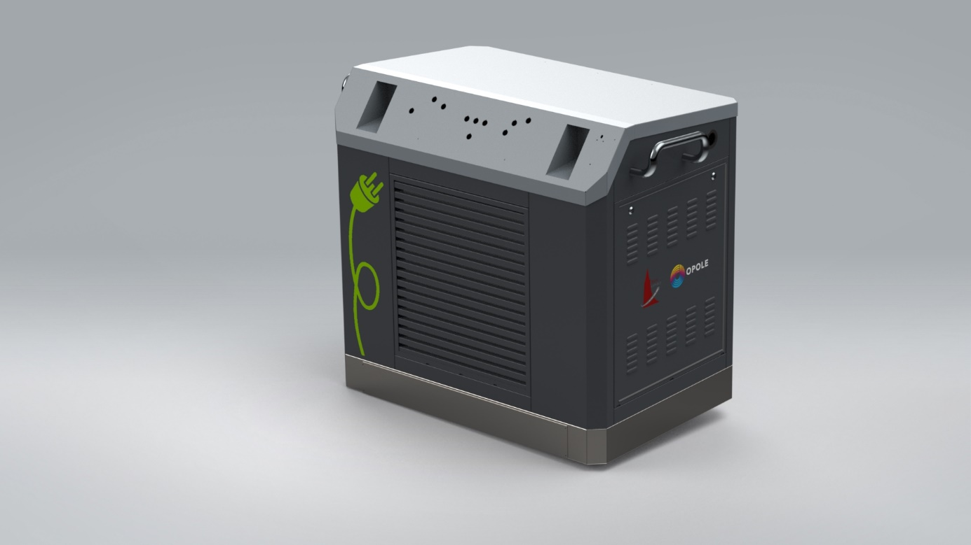

Rys. 3 Rysunek przykładowy ładowarki zajezdniowej.

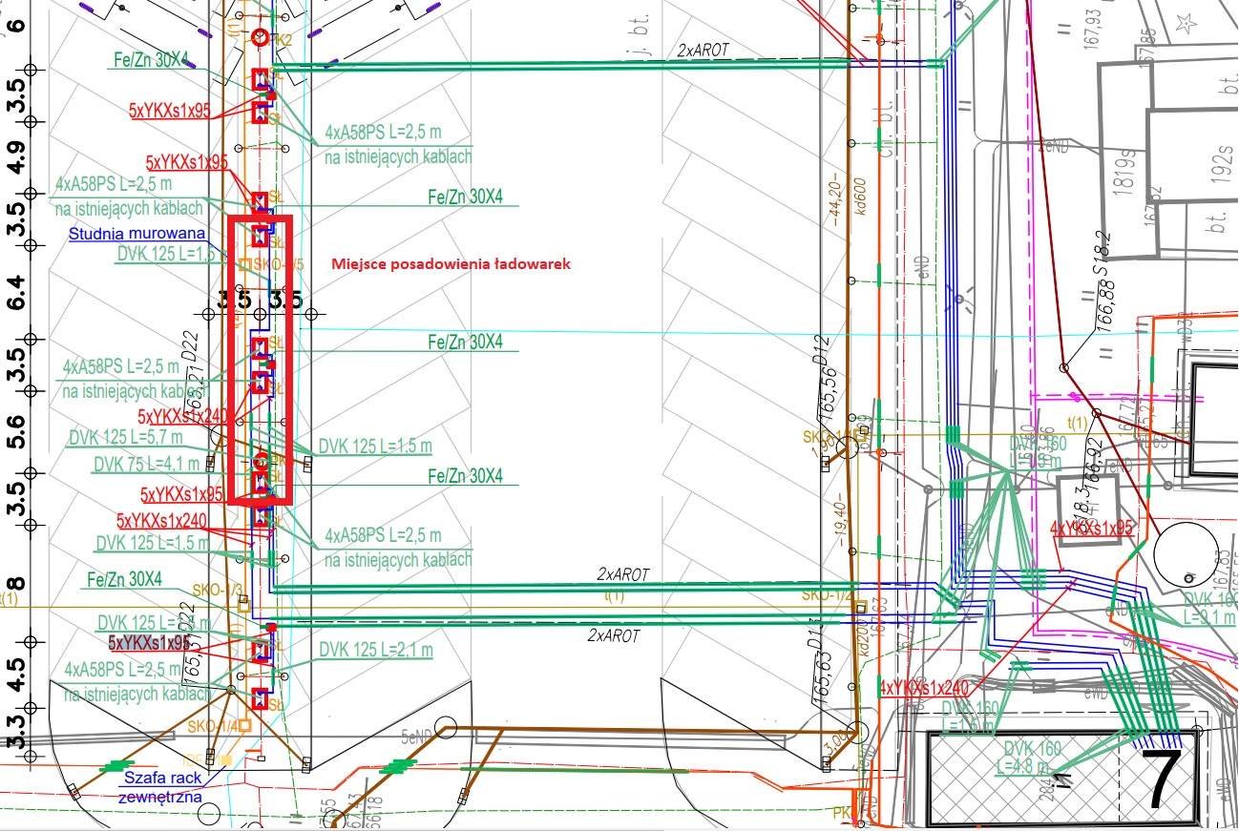

Rys. 4 Lokalizacja posadowienia ładowarek zajezdniowych.

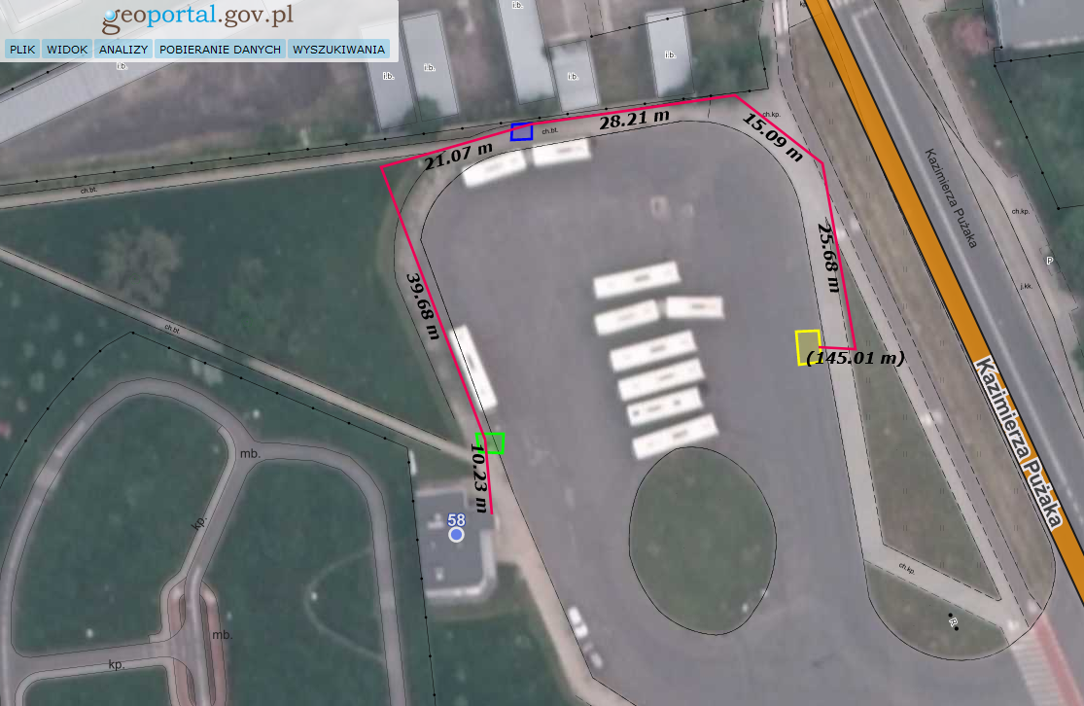

Rys. 5 Lokalizacja tras kablowych i studni teletechnicznych

Kolorem czerwonym oznaczono orientacyjną trasę kablową.

Kolorem żółtym oznaczono orientacyjną lokalizację ładowarki.

Kolorem niebieskim oznaczono orientacyjną lokalizację szafy teletechnicznej.

Kolorem zielonym oznaczono orientacyjne miejsce lokalizacji słupa z kamerą CCTV.



Rys. 6 Plan przyłącza kablowego SN na ul. Pużaka